**LAPORAN PRAKTIKUM**

**PEMROGRAMAN I**

**MODUL 1**



**How to Program**

**Oleh:**

**Rizky Putra Afhani NIM. 2410817210013**

**PROGRAM STUDI TEKNOLOGI INFORMASI**

**FAKULTAS TEKNIK**

**UNIVERSITAS LAMBUNG MANGKURAT**

**OKTOBER 2024**

# LEMBAR PENGESAHAN

**LAPORAN PRAKTIKUM PEMROGRAMAN I**

**MODUL 1**

Laporan Praktikum Pemrograman I Modul 1 : How To Program ini disusun sebagai syarat lulus mata kuliah Praktikum Pemrograman I. Laporan Praktikum ini dikerjakan oleh:

Nama Praktikan : Rizky Putra Afhani

NIM : 2410817210013

|  |  |
| --- | --- |
| Menyetujui,  Asisten Praktikum  Randy Febrian  NIM. 2310817110013 | Mengetahui,  Dosen Penanggung Jawab Praktikum  Ir. Eka Setya Wijaya S.T., M.Kom.  NIP. 198205082008011010 |

# DAFTAR ISI

LEMBAR PENGESAHAN 2

DAFTAR ISI 3

DAFTAR GAMBAR 5

DAFTAR TABEL 6

SOAL 1 7

A. Source Code 7

B. Output Program 8

C. Pembahasan 8

SOAL 2 9

A. Source Code 9

B. Output Program 10

C. Pembahasan 10

SOAL 3 11

A. Source Code 11

B. Output Program 12

C. Pembahasan 13

SOAL 4 14

A. Source Code 14

B. Output Program 15

C. Pembahasan 16

SOAL 5 17

A. Source Code 17

B. Output Program 18

C. Pembahasan 18

SOAL 6 20

A. Source Code 20

B. Output Program 21

C. Pembahasan 21

SOAL 7 23

A. Source Code 23

B. Output Program 24

C. Pembahasan 24

SOAL 8 26

A. Source Code 26

B. Output Program 27

C. Pembahasan 27

SOAL 9 29

A. Source Code 29

B. Output Program 30

C. Pembahasan 30

SOAL 10 31

A. Source Code 31

B. Output Program 32

C. Pembahasan 33

TAUTAN GIT 34

# DAFTAR GAMBAR

Gambar 1. Screenshot Output PRAK101 Bahasa C 8

Gambar 2. Screenshot Output PRAK101 Bahasa Python 8

Gambar 3. Screenshot Output PRAK102 Bahasa C 10

Gambar 4. Screenshot Output PRAK102 Bahasa Python 10

Gambar 5. Screenshot Output PRAK103 Bahasa C 12

Gambar 6. Screenshot Output PRAK103 Bahasa Pyth 12

\Gambar 7. Screenshot Output PRAK104 Bahasa C 15

Gambar 8. Screenshot Output PRAK104 Bahasa Python 15

Gambar 9. Screenshot Output PRAK105 Bahasa C 18

Gambar 10. Screenshot Output PRAK105 Bahasa Python 18

Gambar 11. Screenshot Output PRAK106 Bahasa C 21

Gambar 12. Screenshot Output PRAK106 Bahasa Python 21

Gambar 13. Screenshot Output PRAK107 Bahasa C. 24

Gambar 14. Screenshot Output PRAK107 Bahasa Python 24

Gambar 15. Screenshot Output PRAK108 Bahasa C 27

Gambar 16. Screenshot Output PRAK108 Bahasa Python 27

Gambar 17. Screenshot Output PRAK109 Bahasa C 30

Gambar 18. Screenshot Output PRAK109 Bahasa Python 30

Gambar 19. Screenshot Output PRAK110 Bahasa C 32

Gambar 20. Screenshot Output PRAK110 Bahasa Python 32

# DAFTAR TABEL

Tabel 1 Source Code PRAK101 Bahasa C 7

Tabel 2 Source Code PRAK101 Bahasa Python 7

Tabel 3 Source Code PRAK102 Bahasa C 9

Tabel 4 Source Code PRAK102 Bahasa Python 9

Tabel 5 Source Code PRAK103 Bahasa C 11

Tabel 6 Source Code PRAK103 Bahasa Python 12

Tabel 7 Source Code PRAK104 Bahasa C 14

Tabel 8 Source Code PRAK104 Bahasa Python 15

Tabel 9 Source Code PRAK105 Bahasa C 17

Tabel 10 Source Code PRAK105 Bahasa Python 18

Tabel 11 Source Code PRAK106 Bahasa C 20

Tabel 12 Source Code PRAK106 Bahasa Python 21

Tabel 13 Source Code PRAK107 Bahasa C 23

Tabel 14 Source Code PRAK107 Bahasa Python 24

Tabel 15 Source Code PRAK108 Bahasa C 26

Tabel 16 Source Code PRAK108 Bahasa Python 27

Tabel 17 Source Code PRAK109 Bahasa C 29

Tabel 18 Source Code PRAK109 Bahasa Python 30

Tabel 19 Source Code PRAK110 Bahasa 31

Tabel 20 Source Code PRAK110 Bahasa Python 32

# SOAL 1

Buatlah program yang dapat menghasilkan output dengan menampilkan variabel yang telah didefinisikan serta menampilkan hasil penjumlahan variabel tersebut dalam bahasa Python dan C.

|  |
| --- |
| **Output** |
| Variabel x bernilai 5  Variabel y bernilai 7  Variabel z bernilai 9  Jumlah variabel tersebut adalah 21 |

Simpan dengan nama file: **PRAK101-NIM-Nama.py dan PRAK101-NIM-Nama.c**

## Source Code

|  |  |
| --- | --- |
| 1  2  3  4  5  6  7  8  9  10  11  12  13  14  15 | #include <stdio.h>  int main() {  float x,y,z,d;  x = 5;  y = 7;  z = 9;  d = x+y+z;  printf("Variabel x bernilai %1.f\n", x);  printf("Variabel y bernilai %1.f\n", y);  printf("Variabel z bernilai %1.f\n", z);  printf("Jumlah variabel tersebut adalah = %1.f\n",d);  return(0);  } |

|  |  |
| --- | --- |
| 1  2  3  4  5  6  7  8  9  10 | x=5  y=7  z=9  d = x+y+z  print("Variabel x bernilai" ,x)  print("Variabel y bernilai" ,y)  print("Variabel z bernilai" ,z)  print("Jumlah variabel tersebut adalah",d) |

Tabel 1 Source Code PRAK101 Bahasa C

*Tabel 2 Source Code PRAK101 Bahasa Python*

## Output Program

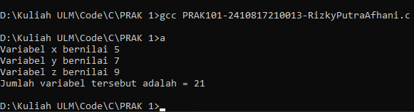

Gambar 1. Screenshot Output PRAK101 Bahasa C

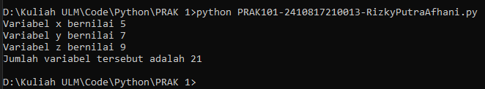

Gambar 2. Screenshot Output PRAK101 Bahasa Python

## Pembahasan

1. Pembahasan Bahasa C :

* #include<stdio.h> berfungsi untuk mengakses library standard input dan output file. Kode tersebut sebenarnya terdapat 2 kode yang menjadi satu yakni include dan juga stdio.h yang menunjukkan fungsi kode tersebut.
* int main() adalah fungsi utama sebagai starting point untuk program c
* float adalah data type modifier, berfungsi untuk menyimpan bilangan desimal maupun bilangan pecahan
* printf(“ “) berfungsi untuk menampilkan output
* return(0) berfungsi untuk end point program c
* ; untuk menunjukkan awal dan akhir pelaksanaan pernyataan. untuk memberi tahu kompiler bahwa pernyataan telah selesai,
* \n untuk membuat baris baru
* %f untuk menampilkan bilangan pecahan
* 1. pada %f untuk ketelitian 1 angka di depan koma

1. Pembahasan Bahasa Python :

* Print(“ “) berfungsi untuk menampilkan output
* Variabel x, y, z untuk menyatakan angka

# SOAL 2

Buatlah program yang dapat menghasilkan output berupa hasil kombinasi perkalian dan pembagian dari variabel yang telah didefinisikan

|  |
| --- |
| **OUTPUT** |
| Variabel a bernilai 4  Variabel b bernilai 8  Variabel c bernilai 3  Hasil dari a dikali b dibagi c adalah 10.666667 |

Simpan dengan nama file: **PRAK102-NIM-Nama.py dan PRAK102-NIM-Nama.c**

## Source Code

|  |  |
| --- | --- |
| 1  2  3  4  5  6  7  8  9  10  11  12  13  14  15 | #include <stdio.h>  int main() {  float a,b,c,d;  a = 4;  b = 8;  c = 3;  d = a*b/c;  printf("Variabel a bernilai %1.f\n", a);  printf("Variabel b bernilai %1.f\n", b);printf("Variabel c bernilai %1.f\n", c);  printf("Hasil dari a dikali b dibagi c adalah = %f\n",d);  return(0);  } |

Tabel 3 Source Code PRAK102 Bahasa C

|  |  |
| --- | --- |
| 1  2  3  4  5  6  7  8  9  10 | a=4  b=8  c=3  d = a*b/c  print(f"Variabel x bernilai" ,a)  print(f"Variabel y bernilai" ,b)  print(f"Variabel z bernilai" ,c)  print(f"Hasil dari a dikali b dibagi c adalah {d:.6f}") |

Tabel 4 Source Code PRAK102 Bahasa Python

## Output Program

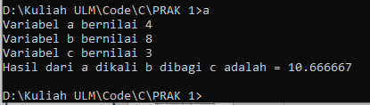

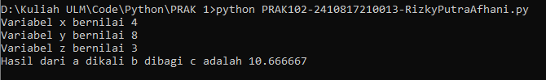Gambar 3. Screenshot Output PRAK102 Bahasa C

Gambar 4. Screenshot Output PRAK102 Bahasa Python

## Pembahasan

1. Pembahasan Bahasa C :

* #include<stdio.h> berfungsi untuk mengakses library standard input dan output file. Kode tersebut sebenarnya terdapat 2 kode yang menjadi satu yakni include dan juga stdio.h yang menunjukkan fungsi kode tersebut.
* int main() adalah fungsi utama sebagai starting point untuk program c
* float adalah data type modifier, berfungsi untuk menyimpan bilangan desimal maupun bilangan pecahan
* printf(“ “) berfungsi untuk menampilkan output
* return(0) berfungsi untuk end point program c
* ; untuk menunjukkan awal dan akhir pelaksanaan pernyataan. untuk memberi tahu kompiler bahwa pernyataan telah selesai,
* \n untuk membuat baris baru
* %f untuk menampilkan bilangan pecahan
* 1. pada %f untuk ketelitian 1 angka di depan koma

1. Pembahasan Bahasa Python

* print(“ “) berfungsi untuk menampilkan output
* f untuk string, agar bisa menambahkan variabel di dalam kurung kurawa
* {} untuk variabel string

# SOAL 3

Buatlah program yang dapat menghasilkan output berupa hasil kombinasi pertambahan, pengurangan, perkalian dan pembagian dari variabel yang telah didefinisikan.:

|  |
| --- |
| **Output** |
| Variabel a bernilai 9  Variabel b bernilai 6  Variabel x bernilai 10  Variabel y bernilai 7  Hasil dari a ditambah b dikali x dan dibagi y adalah 21.43 |

Simpan dengan nama file: **PRAK103-NIM-Nama.py dan PRAK103-NIM-Nama.c**

## Source Code

|  |  |
| --- | --- |
| 1 2  3  4  5  6  7  8  9  10  11  12  13  14  15  16  17  18  19  20  21  22  23  24  25  26  27 | #include <stdio.h>  int main() {  float a,b,x,y,d;  a = 9;  b = 6;  x = 10;  y = 7;  d = (a+b) * x/y;  printf("Variabel a bernilai %1.f\n", a);  printf("Variabel b bernilai %1.f\n", b);  printf("Variabel x bernilai %1.f\n", x);  printf("Variabel y bernilai %1.f\n", y);  printf("Hasil dari a ditambah b dikali x dan dibagi y adalah %.2f\n",d);  return(0);  } |

Tabel 5 Source Code PRAK103 Bahasa C

|  |  |
| --- | --- |
| 1  2  3  4  5  6  7  8  9  10  11  12  13  14  15  16  17  18  19 | a=9  b=6  x=10  y=7  d = (a+b) * x/y  print(f"Variabel a bernilai" ,a)  print(f"Variabel b bernilai" ,b)  print(f"Variabel x bernilai" ,x)  print(f"Variabel y bernilai" ,y)  print(f"Hasil dari a ditambah b dikali x dan dibagi y adalah {d:.2f}") |

Tabel 6 Source Code PRAK103 Bahasa Python

## B. Output Program

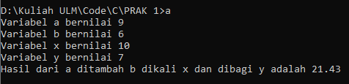

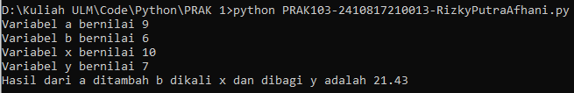Gambar 5. Screenshot Output PRAK103 Bahasa C

\

Gambar 6. Screenshot Output PRAK103 Bahasa Pyth

## C. Pembahasan

1. Pembahasan Bahasa C :

* #include<stdio.h> berfungsi untuk mengakses library standard input dan output file. Kode tersebut sebenarnya terdapat 2 kode yang menjadi satu yakni include dan juga stdio.h yang menunjukkan fungsi kode tersebut.
* int main() adalah fungsi utama sebagai starting point untuk program c
* float adalah data type modifier, berfungsi untuk menyimpan bilangan desimal maupun bilangan pecahan
* printf(“ “) berfungsi untuk menampilkan output
* return(0) berfungsi untuk end point program c
* ; untuk menunjukkan awal dan akhir pelaksanaan pernyataan. untuk memberi tahu kompiler bahwa pernyataan telah selesai,
* \n untuk membuat baris baru
* %f untuk menampilkan bilangan pecahan
* 1. pada %f untuk ketelitian 1 angka di depan koma
* .2 pada %f untuk ketelitian 2 angka di belakang koma

1. Pembahasan Bahasa Python

* print(“ “) berfungsi untuk menampilkan output
* f untuk string, agar bisa menambahkan variabel di dalam kurung kurawa
* {} untuk variabel string

# SOAL 4

Buatlah program yang dapat menghasilkan output berupa hasil diskon dari sebuah harga dengan mengimplementasikan operator

|  |
| --- |
| **Output** |
| Harga sepatu A adalah 400000  Harga sepatu B adalah 350000  Sepatu A mendapat diskon 13% sehingga harganya menjadi 348000  Sepatu A mendapat diskon 21% sehingga harganya menjadi 276500 |

Simpan dengan nama file: **PRAK104-NIM-Nama.py dan PRAK104-NIM-Nama.c**

## A. Source Code

|  |  |
| --- | --- |
| 1 2  3  4  5  6  7  8  9  10  11  12  13  14  15  16  17  18  19  20  21  22  23  24  25 | #include <stdio.h>  int main() {  int harga_sepatu_a = 400000;  int harga_sepatu_b = 350000;  int harga_diskon_a;  int harga_diskon_b;  float diskon_a = 0.13;  float diskon_b = 0.21;  int harga_setelah_diskon_a = harga_sepatu_a * (1 - diskon_a);  int harga_setelah_diskon_b = harga_sepatu_b * (1 - diskon_b);  printf("Harga sepatu A adalah %d\n", harga_sepatu_a );  printf("Harga sepatu B adalah %d\n", harga_sepatu_b );  printf("Sepatu A mendapat diskon 13%% sehingga harganya menjadi %d\n", harga_setelah_diskon_a);  printf("Sepatu B mendapat diskon 21%% sehingga harganya menjadi %d\n", harga_setelah_diskon_b);  return(0);  } |

Tabel 7 Source Code PRAK104 Bahasa C

|  |  |
| --- | --- |
| 1 2  3  4  5  6  7  8  9  10  11  12  13  14  15 | harga_sepatu_a = 400000  harga_sepatu_b = 350000  diskon_a = 0.13  diskon_b = 0.21  harga_setelah_diskon_a = harga_sepatu_a * (1 - diskon_a)  harga_setelah_diskon_b = harga_sepatu_b * (1 - diskon_b)  print("Harga sepatu A adalah", harga_sepatu_a)  print("Harga sepatu B adalah", harga_sepatu_b)  print(f"Sepatu A mendapatkan diskon 13% sehingga harganya menjadi {int (harga_setelah_diskon_a)}")  print(f"Sepatu B mendapatkan diskon 21% sehingga harganya menjadi {int (harga_setelah_diskon_b)}") |

Tabel 8 Source Code PRAK104 Bahasa Python

## B. Output Program

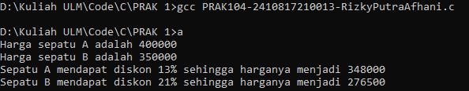

\Gambar 7. Screenshot Output PRAK104 Bahasa C

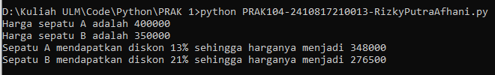

Gambar 8. Screenshot Output PRAK104 Bahasa Python

## Pembahasan

1. Pembahasan Bahasa C :

* #include<stdio.h> berfungsi untuk mengakses library standard input dan output file. Kode tersebut sebenarnya terdapat 2 kode yang menjadi satu yakni include dan juga stdio.h yang menunjukkan fungsi kode tersebut.
* int main() adalah fungsi utama sebagai starting point untuk program c
* int adalah tipe data yang digunakan untuk menyimpan bilangan bulat (integer)
* float adalah data type modifier, berfungsi untuk menyimpan bilangan desimal maupun bilangan pecahan
* printf(“ “) berfungsi untuk menampilkan output
* return(0) berfungsi untuk end point program c
* ; untuk menunjukkan awal dan akhir pelaksanaan pernyataan. untuk memberi tahu kompiler bahwa pernyataan telah selesai,
* \n untuk membuat baris baru
* %d untuk menampilkan bilangan bulat dalam output

1. Pembahasan Bahasa Python

* print(“ “) berfungsi untuk menampilkan output
* f untuk string, agar bisa menambahkan variabel di dalam kurung kurawa
* {} untuk variabel string
* int berfungsi untuk mengoversi nilai menjadi data integer

# SOAL 5

Buatlah program yang dapat menghasilkan output berupa total sisa bagi dari pembagian dengan mengimplementasikan operator

|  |
| --- |
| **Output** |
| Variabel a bernilai 9  Variabel b bernilai 5  Variabel x bernilai 8  Variabel y bernilai 8  Total sisa bagi dari a dibagi b dan x dibagi y adalah 4 |

Simpan dengan nama file: **PRAK005-NIM-Nama.py dan PRAK005-NIM-Nama.c**

## A. Source Code

|  |  |
| --- | --- |
| 1 2  3  4  5  6  7  8  9  10  11  12  13  14  15  16  17  18 | #include <stdio.h>  int main() {  int a = 9;  int b = 5;  int x = 8;  int y = 8;  int d = (a%b) + x%y;  printf("Variabel a bernilai %d\n", a);  printf("Variabel b bernilai %d\n", b);  printf("Variabel x bernilai %d\n", x);  printf("Variabel y bernilai %d\n", y);  printf("Total sisa bagi dari a dibagi b dan x dibagi y adalah %d\n",d);  return(0);  } |

Tabel 9 Source Code PRAK105 Bahasa C

|  |  |
| --- | --- |
| 1 2  3  4  5  6  7  8  9  10  11 | a = 9  b = 5  x = 8  y = 8  d = (a%b) + x%y  print("Variabel a bernilai", a)  print("Variabel b bernilai", b)  print("Variabel x bernilai", x)  print("Variabel y bernilai", y)  print("Total sisa bagi dari a dibagi b dan x dibagi y adalah", d) |

Tabel 10 Source Code PRAK105 Bahasa Python

## B. Output Program

Gambar 9. Screenshot Output PRAK105 Bahasa C

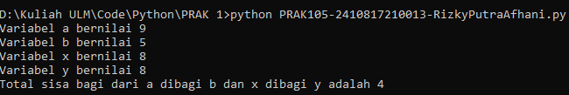

Gambar 10. Screenshot Output PRAK105 Bahasa Python

## Pembahasan

1. Pembahasan Bahasa C :

* #include<stdio.h> berfungsi untuk mengakses library standard input dan output file. Kode tersebut sebenarnya terdapat 2 kode yang menjadi satu yakni include dan juga stdio.h yang menunjukkan fungsi kode tersebut.
* int main() adalah fungsi utama sebagai starting point untuk program c
* int adalah tipe data yang digunakan untuk menyimpan bilangan bulat (integer)
* printf(“ “) berfungsi untuk menampilkan output
* return(0) berfungsi untuk end point program c
* ; untuk menunjukkan awal dan akhir pelaksanaan pernyataan. untuk memberi tahu kompiler bahwa pernyataan telah selesai,
* \n untuk membuat baris baru
* %d untuk menampilkan bilangan bulat dalam output
* a % b adalah operasi kalkulasi matematika, yaitu modulus (sisa bagi)

1. Pembahasan Bahasa Python

* print(“ “) berfungsi untuk menampilkan output
* a % b adalah operasi kalkulasi matematika, yaitu modulus (sisa bagi)

# SOAL 6

Buatlah program yang dapat menghasilkan output berupa hasil pengecekan antara 2 nilai.

|  |
| --- |
| **OUTPUT** |
| Variabel a bernilai 4  Variabel b bernilai 8  Variabel c bernilai 3  Apakah a sama dengan b ? jawabannya adalah 0  Apakah b lebih besar dari c ? jawabannya adalah 1  Apakah a tidak sama dengan c ? jawabannya adalah 1 |

Simpan dengan nama file: **PRAK106-NIM-Nama.py dan PRAK106-NIM-Nama**

## A. Source Code

|  |  |
| --- | --- |
| 1 2  3  4  5  6  7  8  9  10  11  12  13  14  15  16  17  18  19  20  21  22  23  24  25  26 | #include <stdio.h>  int main(){  int a = 4;  int b = 8;  int c = 3;  int sama_dengan = (a == b);  int lebih_besar = (b > c);  int tidak_sama_dengan = (a != c);  printf("Variabel a bernilai 4\n");  printf("Variabel b bernilai 8\n");  printf("Variabel c bernilai 3\n");  printf("Apakah a sama dengan b ? jawabannya adalah %d\n", sama_dengan);  printf("Apakah b lebih besar dari c ? jawabannya adalah %d\n", lebih_besar);  printf("Apakah a tidak sama dengan c ? jawabannya adalah %d\n", tidak_sama_dengan);  return(0);  } |

Tabel 11 Source Code PRAK106 Bahasa C

|  |  |
| --- | --- |
| 1 2  3  4  5  6  7  8  9  10  11  12  13  14  15  16 | a = 4  b = 8  c = 3  sama_dengan = 1 if a == b else 0  lebih_besar = 1 if b > c else 0  tidak_sama_dengan = 1 if a != c else 0  print("Variabel a bernilai",a)  print("Variabel b bernilai",b)  print("Variabel c bernilai",c)  print("Apakah a sama dengan b ? jawabanya adalah", sama_dengan)  print("Apakah b lebih besar dari c ? jawabannya", lebih_besar)  print("Apakah a tidak sama dengan c ? jawabannya", tidak_sama_dengan) |

Tabel 12 Source Code PRAK106 Bahasa Python

## Output Program

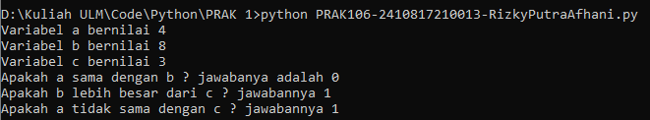Gambar 11. Screenshot Output PRAK106 Bahasa C

Gambar 12. Screenshot Output PRAK106 Bahasa Python

## Pembahasan

1. Pembahasan Bahasa C :

* #include<stdio.h> berfungsi untuk mengakses library standard input dan output file. Kode tersebut sebenarnya terdapat 2 kode yang menjadi satu yakni include dan juga stdio.h yang menunjukkan fungsi kode tersebut.
* int main() adalah fungsi utama sebagai starting point untuk program c
* int adalah tipe data yang digunakan untuk menyimpan bilangan bulat (integer)
* printf(“ “) berfungsi untuk menampilkan output
* return(0) berfungsi untuk end point program
* ; untuk menunjukkan awal dan akhir pelaksanaan pernyataan. untuk memberi tahu kompiler bahwa pernyataan telah selesai,
* \n untuk membuat baris baru
* %d untuk menampilkan bilangan bulat dalam output
* a == b untuk penggunaan operasai matematika, yaitu sama dengan
* b > c untuk penggunaan operasi matematika, yaitu lebih dari
* a !c untuk penggunaan operasi matematika, yaitu tidak sama dengan

1. Pembahasan Bahasa Python

* print(“ “) berfungsi untuk menampilkan output
* a == b untuk penggunaan operasai matematika, yaitu sama dengan
* b > c untuk penggunaan operasi matematika, yaitu lebih dari
* a !c untuk penggunaan operasi matematika, yaitu tidak sama dengan
* if else adalah untuk kondisi, jika sesuai maka akan memunculkan perintah yang sudah disesuaikan, di sini jika sesuai. Maka tampilkan 1, jika tidak maka tampilkan 0. Dikarenakan, basis utamanya Python menggunakan True or False

# SOAL 7

Pak Dengklek baru saja membeli sebidang tanah berbentuk segitiga sebarang dengan panjang tiap sisi tanah berturut-turut 4 m, 5 m, dan 7 m. Tanah tersebut hendak dipasang pagar agar bebek yang di pelihara Pak Dengklek tidak berkeliaran sembarangan. Biaya pemasangan pagar per meter-nya adalah Rp 85.000,00. Buatkan sebuah program untuk membantu Pak Dengklek menghitung biaya yang diperlukan agar seluruh tanahnya dikelilingi pagar.

|  |
| --- |
| **OUTPUT** |
| Diketahui : Panjang sisi segitiga berturut-turut adalah 4, 5, dan 7  Keliling Tanah Pak Dengklek adalah 16  Harga tanah Per Meter adalah 85000  Jawaban : Biaya yang diperlukan Pak Dengklek adalah : Rp 1360000 |

Simpan dengan nama file: **PRAK107-NIM-Nama.py dan PRAK107-NIM-Nama**

Note: gunakan format specifier untuk menampilkan angka yang ada pada contoh output

## A. Source Code

|  |  |
| --- | --- |
| 1 2  3  4  5  6  7  8  9  10  11  12  13  14  15  16  17  18  19  20  21 | #include <stdio.h>  int main (){    int a = 4;  int b = 5;  int c = 7;  int biaya = 85000;  int keliling = a+b+c;  int total = keliling * biaya;  printf("Diketahui :\n");  printf("Panjang sisi segitiga berturut-turut adalah %d, %d, dan %d\n", a, b, c);  printf("Keliling Tanah Pak Dengklek adalah %d\n", keliling);  printf("Harga tanah Per Meter adalah %d\n", biaya);  printf("Jawaban :\n");  printf("Biaya yang diperlukan Pak Dengklek adalah : Rp %d\n", total);  return(0);  } |

Tabel 13 Source Code PRAK107 Bahasa C

|  |  |
| --- | --- |
| 1 2  3  4  5  6  7  8  9  10  11  12  13  14  15  16 | a = 4  b = 5  c = 7  biaya = 85000  keliling = a+b+c    total_biaya = keliling * biaya  print("Diketahui :")  print("Panjang sisi segitiga berturut-turut adalah %d, %d, dan %d"%(a, b, c))  print("Keliling Tanah Pak Dengklek adalah %d"%(keliling))  print("Harga tanah Per Meter adalah %d"%(biaya))  print("Jawaban :")  print("Biaya yang diperlukan Pak Dengklek adalah : Rp %d"%(total_biaya)) |

Tabel 14 Source Code PRAK107 Bahasa Python

## Output Program

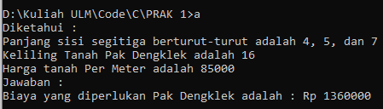

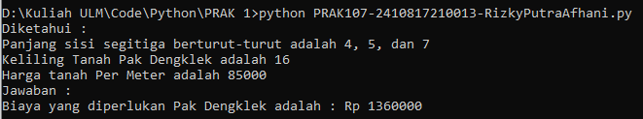Gambar 13. Screenshot Output PRAK107 Bahasa C.

Gambar 14. Screenshot Output PRAK107 Bahasa Python

## Pembahasan

1. Pembahasan Bahasa C :

* #include<stdio.h> berfungsi untuk mengakses library standard input dan output file. Kode tersebut sebenarnya terdapat 2 kode yang menjadi satu yakni include dan juga stdio.h yang menunjukkan fungsi kode tersebut.
* int main() adalah fungsi utama sebagai starting point untuk program
* int adalah tipe data yang digunakan untuk menyimpan bilangan bulat (integer)
* printf(“ “) berfungsi untuk menampilkan output
* return(0) berfungsi untuk end point program c
* ; untuk menunjukkan awal dan akhir pelaksanaan pernyataan. untuk memberi tahu kompiler bahwa pernyataan telah selesai,
* \n untuk membuat baris baru
* %d untuk menampilkan bilangan bulat dalam output

1. Pembahasan Bahasa Python

* print(“ “) berfungsi untuk menampilkan output
* %d untuk menampilkan bilangan bulat dalam output
* %( ) untuk menampilkan bilangannya sesuai dengan kode

# SOAL 8

Hari ini Pak Dengklek jogging mengelilingi taman berbentuk lingkaran sebanyak 5 putaran. Berdasarkan aplikasi Runkeeper pada smartphone yang digunakan, Pak Dengklek telah berlari sejauh 14 kilometer. Berapakah jari-jari taman yang dikelilingi Pak Dengklek?

|  |
| --- |
| **OUTPUT** |
| Diketahui :  Pak Dengklek mengelilingi taman = 5 Putaran  Jarak tempuh Pak Dengklek = 14 Kilometer  Jawaban :  Jari-jari taman yang dikelilingi Pak Dengklek adalah 0.45 Kilometer |

Simpan dengan nama file: **PRAK108-NIM-Nama.py dan PRAK108-NIM-Nama**

Note: gunakan tipe data float untuk jari-jari dengan ketelitian 2 angka dibelakang koma

## A. Source Code

|  |  |
| --- | --- |
| 1 2  3  4  5  6  7  8  9  10  11  12  13  14  15  16  17  18 | #include <stdio.h>  #define phi 3.14f  int main() {  double jarak_total = 14.0;  int jumlah_putaran = 5;  double keliling = jarak_total / jumlah_putaran;  double jari_jari = keliling / (2 * phi);  printf("Diketahui:\n");  printf("Pak Dengklek mengelilingi taman = %d Putaran\n", jumlah_putaran);  printf("Jarak tempuh Pak Dengklek = %.f Kilometer\n\n", jarak_total);  printf("Jawaban:\n");  printf("Jari-jari taman yang dikelilingi Pak Dengklek adalah %.2f Kilometer\n", jari_jari);  return 0;  } |

Tabel 15 Source Code PRAK108 Bahasa C

|  |  |
| --- | --- |
| 1 2  3  4  5  6  7  8  9  10  11  12  13  14  15  16  17 | PI=3.14  jarak_total = 14.00  jumlah_putaran = 5  keliling = jarak_total / jumlah_putaran  jari_jari = keliling / (2*PI)  print("Diketahui :")  print("Pak Dengklek mengelilingi taman = %d Putaran"% (jumlah_putaran))  print("Jarak tempuh Pak Dengklek = %d Kilometer\n"%(jarak_total))  print("Jawaban :")  print("Jari-jari taman yang dikelilingi Pak Dengklek adalah %.2f Kilometer"%(jari_jari)) |

Tabel 16 Source Code PRAK108 Bahasa Python

## Output Program

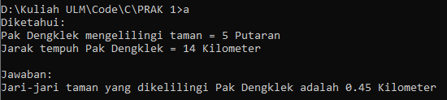

Gambar 15. Screenshot Output PRAK108 Bahasa C

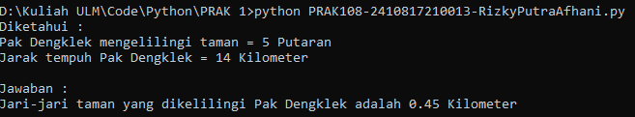

Gambar 16. Screenshot Output PRAK108 Bahasa Python

## Pembahasan

1. Pembahasan Bahasa C :

* #include<stdio.h> berfungsi untuk mengakses library standard input dan output file. Kode tersebut sebenarnya terdapat 2 kode yang menjadi satu yakni include dan juga stdio.h yang menunjukkan fungsi kode tersebut.
* int main() adalah fungsi utama sebagai starting point untuk program
* int adalah tipe data yang digunakan untuk menyimpan bilangan bulat (integer)
* printf(“ “) berfungsi untuk menampilkan output
* return(0) berfungsi untuk end point program c
* ; untuk menunjukkan awal dan akhir pelaksanaan pernyataan. untuk memberi tahu kompiler bahwa pernyataan telah selesai,
* \n untuk membuat baris baru
* %d untuk menampilkan bilangan bulat dalam output
* #define phi untuk mendefinisikan konstanta phi (π)
* double adalah tipe data yang berfungsi untuk meyimpan angka desimal
* %f untuk menampilkan bilangan pecahan
* . pada %f untuk ketelitian angka di depan koma
* .2 pada %f untuk ketelitian 2 angka di belakang koma

1. Pembahasan Bahasa Python

* print(“ “) berfungsi untuk menampilkan output
* %d untuk menampilkan bilangan bulat dalam output
* %( ) untuk menampilkan bilangannya sesuai dengan kode
* PI untuk mendefinisikan konstanta phi (π)
* %f untuk menampilkan bilangan pecahan
* .2 pada %f untuk ketelitian 2 angka di belakang koma
* \n untuk membuat baris baru

# SOAL 9

Cardia Riverlands merupakan tanah yang damai sampai Yu Zhong jelmaan dari Black Dragon datang dengan membawa 958.730 pasukan dan memporak-porandakan tempat tersebut. Mendengar berita atas kacaunya Cardia Riverlands, padepokan Dragon Altar mengirim pahlawan yang terdiri dari Zilong, Ling, Baxia, Wanwan, dan Chang’e dengan misi untuk mengalahkan semua pasukan Yu Zhong. Jika para pahlawan Dragon Altar bersepakat untuk membagi musuh sama rata, berapa pasukan yang harus dikalahkan oleh setiap pahlawan Dragon Altar? Buatlah program untuk menghitung jumlah pasukan yang harus dikalahkan oleh setiap pahlawan Dragon Alta

|  |
| --- |
| **OUTPUT** **→** Note = tanda tanya “?” disesuaikan dengan soal |
| Jumlah pasukan yang dibawa Yu Zhong = ?  Jumlah pahlawan = ?  Jumlah pasukan yang harus dikalahkan setiap pahlawan adalah 191746 pasukan |

Simpan dengan nama file: **PRAK109-NIM-Nama.py dan PRAK109-NIM-Nama**

## A. Source Code

|  |  |
| --- | --- |
| 1 2  3  4  5  6  7  8  9  10  11  12  13  14  15  16 | #include <stdio.h>  int main (){  int pasukan_yuzhong = 958730;  int pahlawan = 5;  int pasukan_per_pahlawan = pasukan_yuzhong / pahlawan;  printf("Jumlah pasukan yang dibawa Yu Zhong = %d\n", pasukan_yuzhong);  printf("Jumlah pahlawan = %d\n", pahlawan);  printf("Jumlah pasukan yang harus dikalahkan setiap pahlawan adalah %d pasukan\n", pasukan_per_pahlawan);  return(0);  } |

Tabel 17 Source Code PRAK109 Bahasa C

|  |  |
| --- | --- |
| 1 2  3  4  5  6  7  8  9  10 | pasukan_yuzhong = 958730  pahlawan = 5  pasukan_per_pahlawan = pasukan_yuzhong / pahlawan  print("Jumlah pasukan yang dibawa Yu Zhong = %d"%(pasukan_yuzhong))  print("Jumlah pahlawan = %d"%(pahlawan))  print("Jumlah pasukan yang harus dikalahkan setiap pahlawan adalah %d"%(pasukan_per_pahlawan)) |

Tabel 18 Source Code PRAK109 Bahasa Python

## Output Program

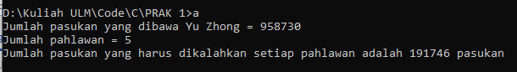

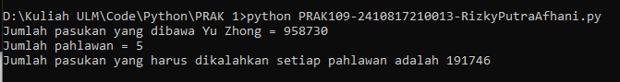Gambar 17. Screenshot Output PRAK109 Bahasa C

Gambar 18. Screenshot Output PRAK109 Bahasa Python

## Pembahasan

1. Pembahasan Bahasa C :

* #include<stdio.h> berfungsi untuk mengakses library standard input dan output file. Kode tersebut sebenarnya terdapat 2 kode yang menjadi satu yakni include dan juga stdio.h yang menunjukkan fungsi kode tersebut.
* int main() adalah fungsi utama sebagai starting point untuk program

int adalah tipe data yang digunakan untuk menyimpan bilangan bulat (integer)

* printf(“ “) berfungsi untuk menampilkan output
* return(0) berfungsi untuk end point program c
* ; untuk menunjukkan awal dan akhir pelaksanaan pernyataan. untuk memberi tahu kompiler bahwa pernyataan telah selesai,
* \n untuk membuat baris baru
* %d untuk menampilkan bilangan bulat dalam output

1. Pembahasan Bahasa Python

* print(“ “) berfungsi untuk menampilkan output
* %d untuk menampilkan bilangan bulat dalam output
* %( ) untuk menampilkan bilangannya sesuai dengan kode

# SOAL 10

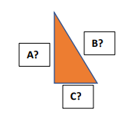Buatlah sebuah program yang digunakan untuk menghitung keliling dan luas segitiga sikusiku jika diketahui alas = 5cm dan tinggi = 12cm.

|  |
| --- |
| **OUTPUT →** Note = tanda tanya “?” disesuaikan dengan soal |
| Diketahui : Alas = 5 cm  Tinggi = 12 cm  Jawab :  Sisi A = ? cm  Sisi B = ? cm  Sisi C = ? cm  Keliling = 30 cm  Luas = 30 cm |

Simpan dengan nama file: **PRAK110-NIM-Nama.py dan PRAK110-NIM-Nama**

## A. Source Code

|  |  |
| --- | --- |
| 1 2  3  4  5  6  7  8  9  10  11  12  13  14  15  16  17  18 | #include <stdio.h>  #include <math.h>  int main(){  int alas = 5;  int tinggi = 12;  int kemiringan = sqrt((alas * alas)+(tinggi * tinggi));  int keliling = alas + tinggi + kemiringan;  int luas = (alas * tinggi) / 2;  printf("Diketahui:\n");  printf("Alas = %d cm\n", alas);  printf("Tinggi = %d cm\n", tinggi);  printf("Jawab:\n\n");  printf("Sisi A = %d cm\n", alas);  printf("Sisi B = %d cm\n", tinggi);  printf("Sisi C = %d cm\n", kemiringan);  printf("Keliling = %d cm\n", keliling);  printf("Luas = %d cm\n", luas);  return(0); } |

Tabel 19 Source Code PRAK110 Bahasa

|  |  |
| --- | --- |
| 1 2  3  4  5  6  7  8  9  10  11  12  13  14  15  16 | import math  alas = 5  tinggi = 12  kemiringan = math.sqrt((alas * alas) + (tinggi * tinggi))  keliling = alas + tinggi + kemiringan  luas = (alas * tinggi) / 2  print("Diketahui:");  print("Alas = %d cm"%(alas));  print("Tinggi = %d cm"%(tinggi));  print("Jawab:\n");  print("Sisi A = %d cm"%(alas));  print("Sisi B = %d cm"%(tinggi));  print("Sisi C = %d cm"%(kemiringan));  print("Keliling = %d cm"%(keliling));  print("Luas = %d cm"%(luas)); |

*Tabel 20 Source Code PRAK110 Bahasa Python*

## Output Program

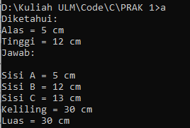

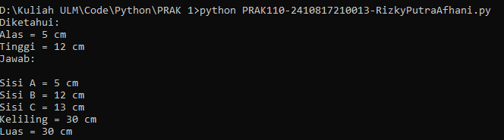Gambar 19. Screenshot Output PRAK110 Bahasa C

Gambar 20. Screenshot Output PRAK110 Bahasa Python

## Pembahasan

1. Pembahasan Bahasa C :

* #include<stdio.h> berfungsi untuk mengakses library standard input dan output file. Kode tersebut sebenarnya terdapat 2 kode yang menjadi satu yakni include dan juga stdio.h yang menunjukkan fungsi kode tersebut.
* int main() adalah fungsi utama sebagai starting point untuk program

int adalah tipe data yang digunakan untuk menyimpan bilangan bulat (integer)

* printf(“ “) berfungsi untuk menampilkan output
* return(0) berfungsi untuk end point program c
* ; untuk menunjukkan awal dan akhir pelaksanaan pernyataan. untuk memberi tahu kompiler bahwa pernyataan telah selesai,
* \n untuk membuat baris baru
* %d untuk menampilkan bilangan bulat dalam output

1. Pembahasan Bahasa Python

* print(“ “) berfungsi untuk menampilkan output
* %d untuk menampilkan bilangan bulat dalam output
* %( ) untuk menampilkan bilangannya sesuai dengan kode
* \n untuk membuat baris baru
* Import math berfungsi untuk mengimpor modul math, yang memperluas daftar fungsi matematika
* math.sqrt berfungsi untuk menghitung akar kuadrat

# TAUTAN GIT

<https://github.com/rizkyputraafhani26/Pemrograman-1>